Projeto: DesafioQADocumentacao

# Sumário

1. Ciclo de Testes  
2. Execuções dos Casos de Teste  
3. Mind-Map User-Story PIX

# 1. Ciclo de Testes

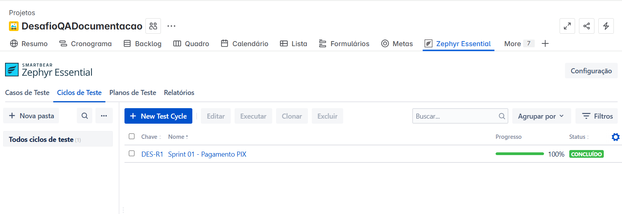

# 2. Execuções dos Casos de Teste

## DES-T2: Exibir tela de pagamento via PIX

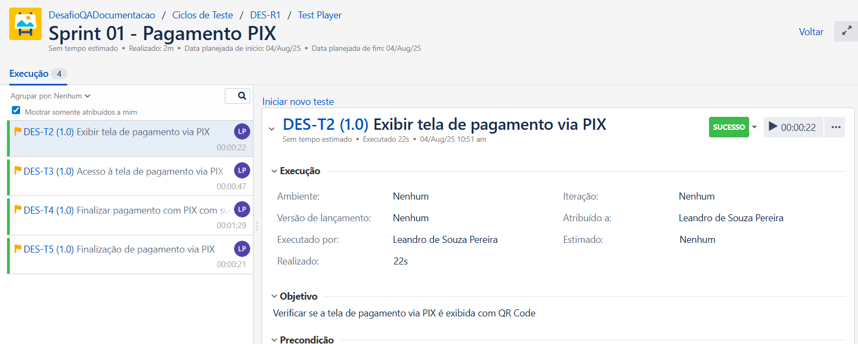

## DES-T3: Acesso à tela de pagamento via PIX

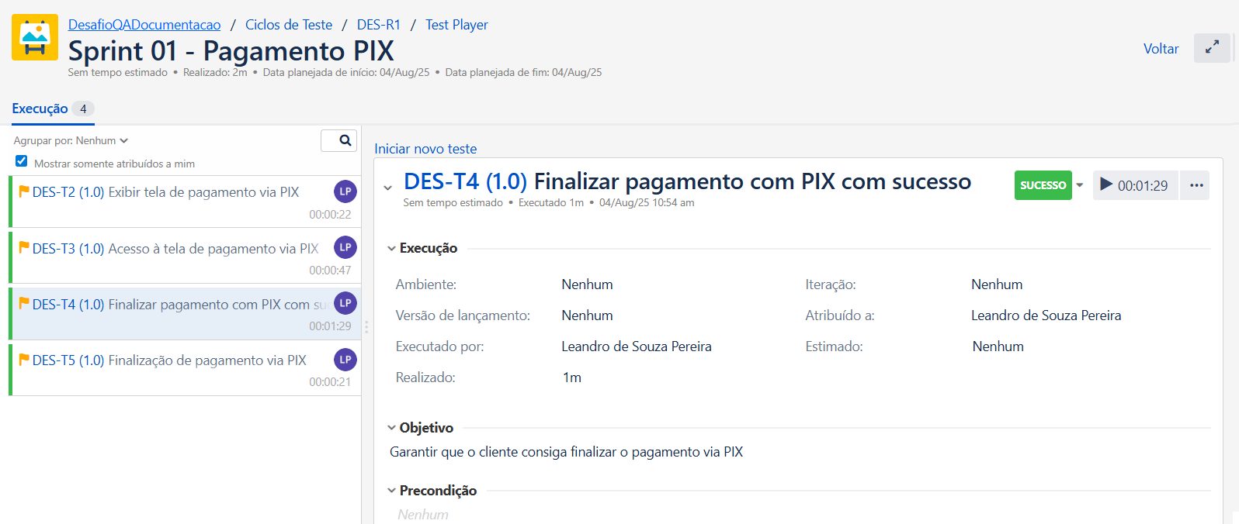

## DES-T4: Finalizar pagamento com PIX com sucesso

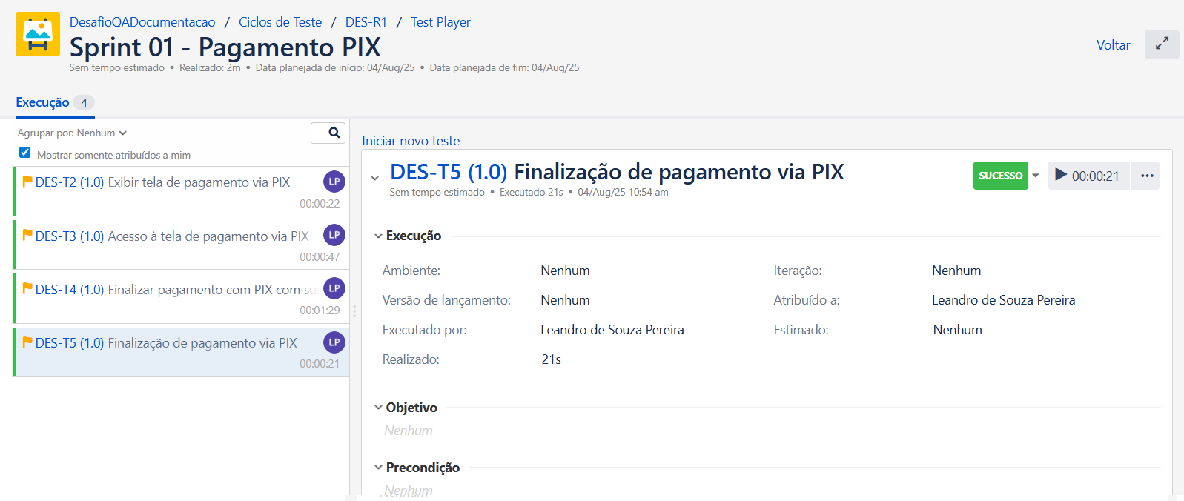

## DES-T5: Finalização de pagamento via PIX

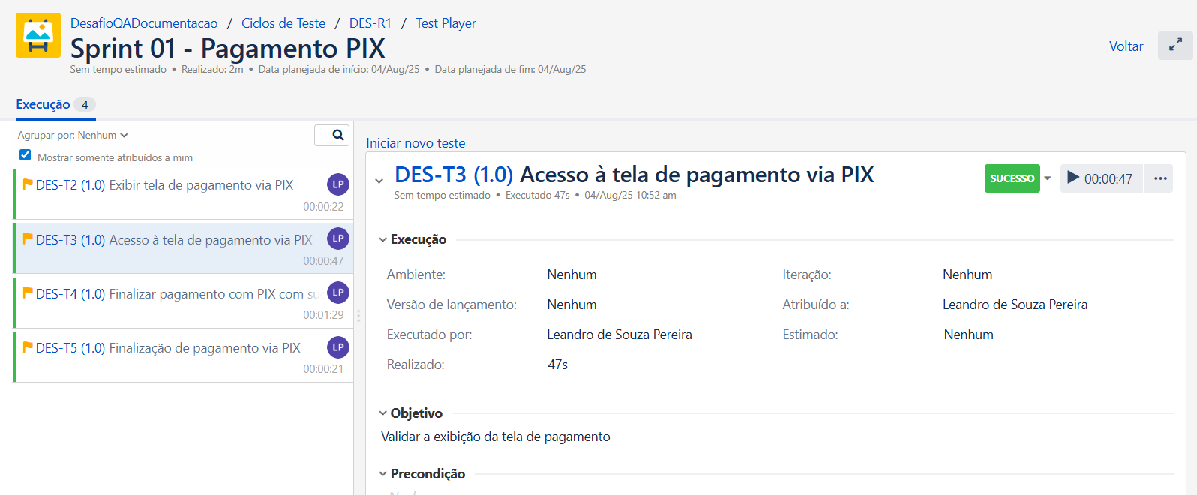

# 3. Mind-Map - User Story PIX

